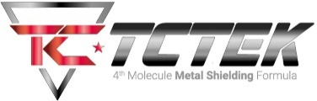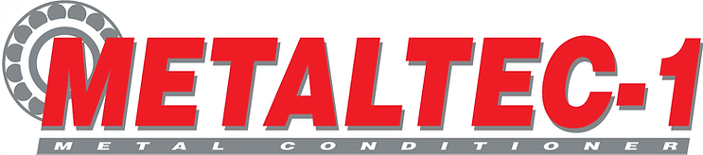
(ABD ONAYLI)

(TCTEK, - METALTEC-1, MİLİTEC-1)

Ürün Güvenliği Standartları

(TCTEK, METALTEC-1, MİLİTEC-1) kalite güvencesi

ABD Donanması, çevre korumanın yasal organizasyonu (TCTEK, METALTEC-1, MİLİTEC-1)'in nükleer enerjili siyah silah gemilerde konuşlandırılmasını gerektirdiğini ve bunun kaçınılmaz olarak (TCTEK, METALTEC-1, MİLİTEC-1)'in standart kalitede bir ürün olduğunu ve en yüksek güvenliğe sahip olduğunu gösterdiğini belirlemiştir.

(TCTEK, METALTEC-1, MİLİTEC-1), gönül rahatlığıyla kullanımı ve kullanmanızı rahat hissettire bilmek için 1 milyon dolarlık ürün kalite güvencesi sağladı.

(Detaylara www.militec-1.com'dan ulaşabilirsiniz)

ABD Donanması, (TCTEK, METALTEC-1, MİLİTEC-1)'i dayanıklılık ve güvenlik koşullarını artıran bir ürün olarak sertifikalandırmış olup, kanserojen PCB içermediği günümüz şartları için kullanılabilir, genel olarak yağlayıcılar gibi kullanılabilir.

"6850-01-378-4297 Sayılı ulusal hisse" ABD hükümeti tarafından onaylanmış ve Uluslararası Hazine Kaydına girmiştir.

ABD Donanması kimlik belgesi "J&A NO. 89-006"

(TCTEK, METALTEC-1, MİLİTEC-1)'IN AVANTAJLARI

(TCTEK, METALTEC-1, MİlLİTEC-1), metal yüzeyin molekülleriyle tümleşebilecek bir mekanizmaya sahiptir.

Makine, Motor, parça veya yağ tankı bitmesi durumunda (TCTEK, METALTEC-1, MİLİTEC-1) sayesinde çalışmaya devam eder.

Dâhil edilebilen özellikler:

(TCTEK, METALTEC-1, MİLİTEC-1), Kimyasal bariyer elemanları nedeni ile aşınmayı ve Pas korozyonu ’nu azaltır.

(TCTEK, METALTEC-1, MİLİTEC-1) motor yanmalarından oluşan hava kirliliğini önler.

(TCTEK, METALTEC-1, MİLİTEC-1) aşınmadan kaynaklanan gürültü kirliliğini azaltır ve sıcaklığı düşürür. Enerji tüketimini azaltın

Bir mekanizmanın içinde yağlayıcı olmasa bile. (TCTEK, METALTEC-1, MİLİTEC-1)'deki maddeler çalışarak parçaların durumunu korumaya devam eder.

(TCTEK, METALTEC-1, MİLİTEC-1)'in viskozitesi kullanılan diğer yağ türlerini etkilemez.

Çünkü (TCTEK, METALTEC-1, MİLİTEC-1)'in metal yüzeyine bağlı moleküller kuru başlangıç problemlerini önlemeye yardımcı olur.

(TCTEK, METALTEC-1, MİLİTEC-1)'in metal yüzeyine bağlı moleküller, çözünürlük gerektiren çalışma toleransları maddelerin metal yüzeye yapışmasını önler ve böylece sorunu azaltır.
ABD İş Güvenliği Bakanlığı Raporu'ndan

ÖZET:

OMB NO. 1218-0072 (TCTEK, METALTEC-1, MİlLİTEC-1), 261 numaralı Kural 40CFR uyarır detoksifiye edici malzemeler listesine aykırı değildir.

OSHA Kural 29 CFR 1910, 1200 uyarınca ABD güvenlik standartlarına uygundur ve PCB tespit edilemez ve bu nedenle Toksik olmayan yağlayıcı, (TCTEK, METALTEC-1, MİLİTEC-1) kalite sertifikası olarak sertifikalandırılabilir.

